

Facultad De Ingeniería

Escuela De Computación

Técnico en Ingeniería en Ciencias de la Computación

“Desafio 1 de
Desarrollo De Software Para Moviles”

Nombre:
Rosa Lucía Villalobos Flores — VF250110

Ciclo: 04

Docente: Ing. Mario Arturo Meléndez Santamaria

Git del desarrollo del desafío: https://github.com/Lucyvillalo/DSM/tree/06cdffdbe450dfdbae4bbaecfef1a8b55bd7eab2/Desafio1/miperfil

Descripción general de la aplicación
La navegacion entre pantallas se realiza mediante Intents explicitos. Adicionalmente, las pantallas de Registro y Perfil Guardado incorporan una barra de navegacion inferior (Bottom Navigation) que permite moverse entre las secciones de Inicio, Registro y Perfil.

Activity 1: Pantalla de Bienvenida
Es la primera pantalla que se muestra al iniciar la aplicacion. Su funcion es dar la bienvenida al usuario y presentar el nombre de la app. Contiene un boton "Iniciar" que, al ser presionado, crea un Intent explícito hacia la Activity de Registro de Perfil (RegistroActivity), permitiendo al usuario comenzar a llenar su información personal.
Elementos y funcionamiento:
. Encabezado y título de bienvenida con el nombre de la aplicación "Mi Perfil".
. Botón INICIAR: navega mediante un Intent explicito hacia la pantalla de Registro de Perfil.
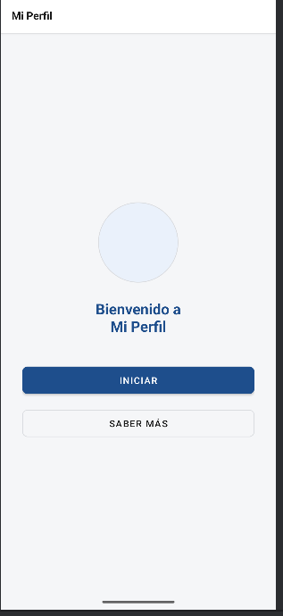

Activity 2: Registro de Perfil
Permite al usuario ingresar sus datos personales (nombres y apellidos, correo electrónico, número de teléfono, fecha de nacimiento y dirección de residencia) mediante un formulario, Incluye el botón "Tomar Foto", que solicita el permiso de cámara en tiempo de ejecución utilizando el patrón moderno de ActivityResultContracts: primero se comprueba si el permiso ya fue concedido; si el sistema lo recomienda, se muestra un diálogo explicativo (rationale) antes de solicitarlo; finalmente se solicita el permiso y se maneja la respuesta. Si el usuario concede el permiso, un TextView indica "Permiso: Concedido"; si lo deniega, se muestra el mensaje "Permiso: Denegado, no se puede acceder a la cámara". El botón "Guardar" valida que ningún campo esté vacío, que el correo tenga un formato válido, que el teléfono tenga 8 dígitos (con o sin +503) y que la fecha de nacimiento sea real y tenga el formato dd/mm/aaaa; si todo es correcto, los datos se envían mediante un Intent hacia la pantalla de Perfil Guardado.

Elementos y funcionamiento:
· Formulario con los cinco campos solicitados: nombres y apellidos, correo, teléfono, fecha de nacimiento y dirección.
· Botón TOMAR FOTO: solicita el permiso de cámara en tiempo de ejecución y muestra el resultado (concedido/denegado) en un TextView.
· Botón GUARDAR CAMBIOS: valida todos los campos (vacíos, formato de correo, formato de teléfono, formato y validez real de la fecha) y, si son correctos, envía los datos a la siguiente pantalla.
· Barra de navegación inferior para moverse entre Inicio, Registro y Perfil.
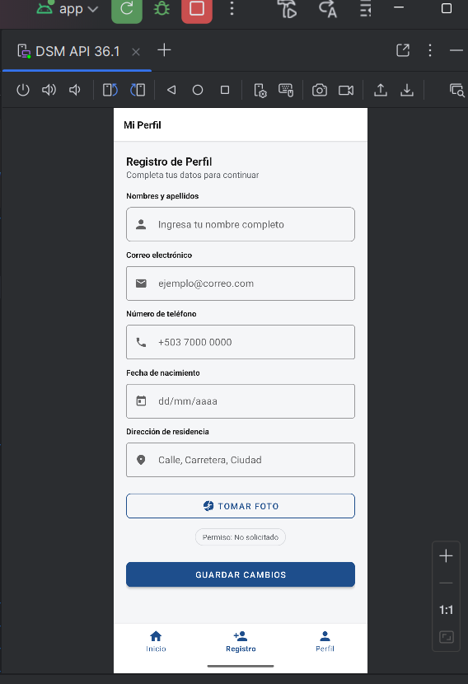
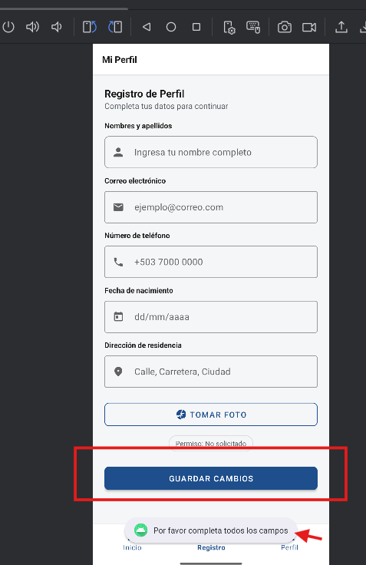
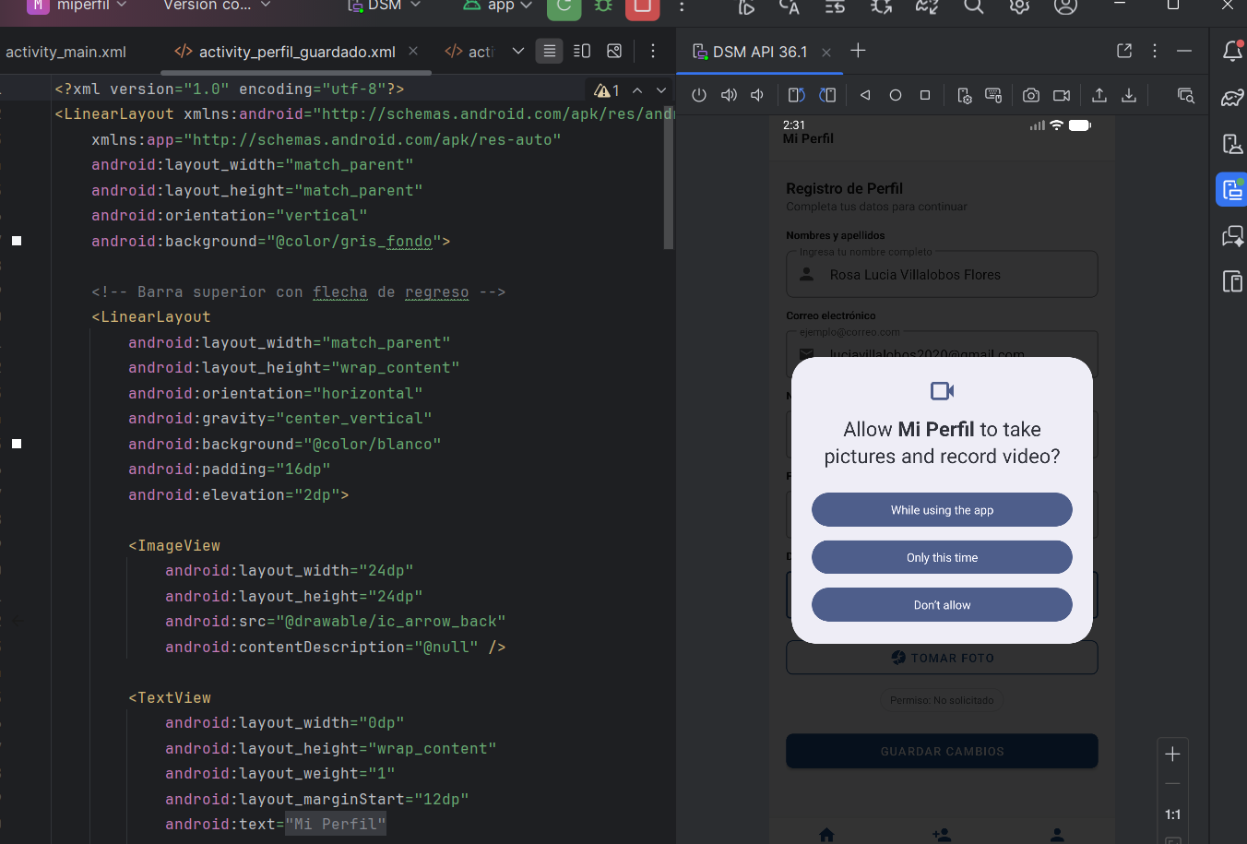
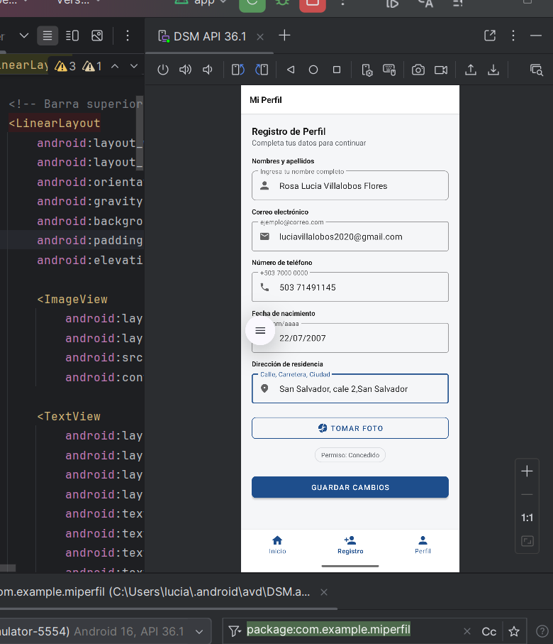

Activity 3: Perfil Guardado
Muestra al usuario un resumen claro y ordenado de todos los datos ingresados en la pantalla anterior
(nombre completo, correo, teléfono, fecha de nacimiento y dirección), recibidos mediante los extras del
Intent enviado desde RegistroActivity. Incluye dos botones: "Regresar al inicio", que navega hacia la
pantalla de Bienvenida limpiando por completo el stack de Activities (para que el usuario no pueda
regresar con el boton físico de retroceso), y "Nuevo perfil", que permite ingresar un nuevo perfil
regresando a la pantalla de Registro.

Elementos y funcionamiento:
. Resumen de los datos ingresados: nombre completo, correo institucional, teléfono de contacto,
fecha de nacimiento y dirección.
